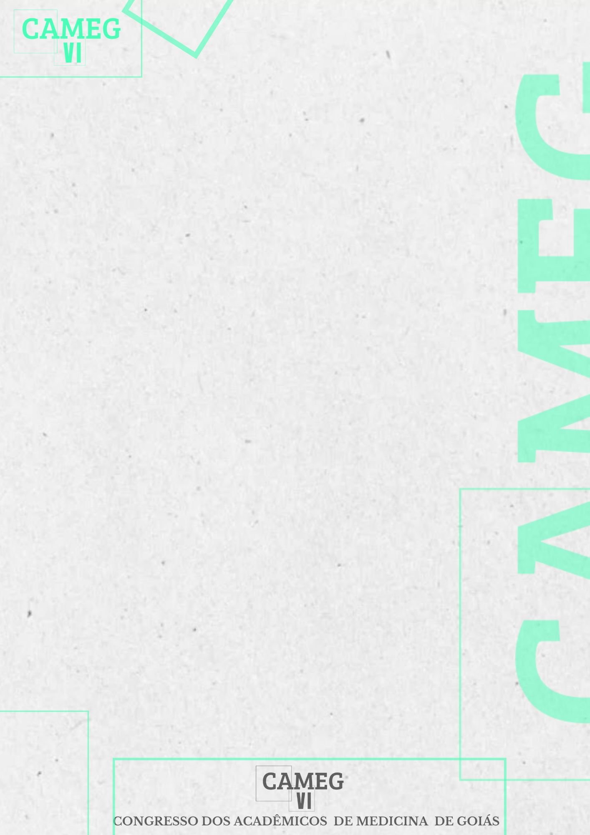
A RELAÇÃO ENTRE O MICROBIOMA INTESTINAL E O TRANSTORNO DO ESPECTRO AUTISTA: UMA REVISÃO INTEGRATIVA
José Humberto Rebelo Lima de Castro – UniEVANGÉLICA, josehumbertorebelo@hotmail.com, CPF (702.898.041-32);
Anna Karoylne de Andrade Morais – UniEVANGÉLICA, annakmandrade@gmail.com, CPF (082.178.961-94);
Larissa Neves de Castro – UniEVANGÉLICA, larissa.ncastro@hotmail.com, CPF (100.045.526-28)
Maria Angélica Cintra – UniEVANGÉLICA, mariaangelicacintra@hotmail.com, CPF (033.923.831-39)
Vitória Pereira Fernandes – UniEVANGÉLICA, vitoria.pfernandes.01@gmail.com, CPF (040.508.221-56);
Waleska Meireles Carneiro – UniEVANGÉLICA, waleska.carneiro@hotmail.com, CPF (024.134.071-38);
INTRODUÇÃO: O Transtorno do Espectro Autista (TEA) é caracterizado por déficits na comunicação e interação social acompanhados pela presença de comportamentos repetitivos e restritivos. Enquanto a prevalência de TEA aumentou na última década, sua etiologia ainda não foi determinada, embora comumente seja proposto que sua causa está relacionada à transtornos fisiológicos e metabólicos. Em razão disso e dos sintomas gastrointestinais frequentes em pacientes com TEA, revela-se de fundamental importância compreender o papel que a microbiota intestinal desempenha no transtorno. OBJETIVO: Identificar qual a relação entre microbioma intestinal e Transtorno do Espectro Autista. METODOLOGIA: Trata-se de uma revisão integrativa de literatura. A busca bibliográfica foi limitada aos artigos publicados entre 2019 e 2024 nas bases de dados PubMED e BVS utilizando os descritores “Transtorno do Espectro Autista”, “Microbioma Gastrointestinal” e “Probióticos”, excluindo-se artigos que não atendessem a esses critérios e não respondessem à pergunta norteadora. RESULTADOS: Observou-se que há ligação entre disbiose da microbiota intestinal e TEA. Crianças com autismo tenderam a um perfil bacteriano disbiótico com quantidades menores de Acidaminococcaceae e uma proporção elevada de Clostridium clostridioforme quando comparados a seus pares neurotípicos. Essa disbiose se relaciona tanto com problemas gastrointestinais quanto disfunção imunológica, havendo potencial colonização de micróbios patogênicos que impactam a função do SNC pela produção de neurotoxinas (caso do Clostridium). Intervenções como probióticos e transplante de microbiota fecal mostram-se promissores para melhorar sintomas gastrointestinais e comportamentais do TEA. A conscientização da nutrição materna pré-natal pode desempenhar importante papel em prevenir disbiose precoce e promover a saúde intestinal no início da vida. CONCLUSÃO: É possível afirmar que existe relação entre TEA e a disfunção do microbioma gastrointestinal, assim como que o uso de probióticos comumente obtém resultados positivos em autistas. Contudo, são necessários mais estudos, especialmente com grandes populações de pacientes, para elucidar a natureza exata dessa relação.
.
Palavras-chave: Microbioma Gastrontestinal; Probióticos; Transtorno do Espectro Autista.

REFERÊNCIAS:

ALHARTI, A. et al. The Human Gut Microbiome as a Potential Factor in Autism Spectrum Disorder. Int J Mol Sci, v. 23, n. 3, p. 1363, Fev. 2022. Disponível em: https://doi.org/10.3390%2Fijms23031363. Acesso em: 29 Jul. 2024.
BINGJIE, M. et al. Altered Gut Microbiota in Chinese Children With Autism Spectrum Disorders. Front Cell Infect Microbiol, v. 9, n. 40, Mar. 2019. Disponível em: https://doi.org/10.3389/fcimb.2019.00040. Acesso em: 29 Jul. 2024.
STYLES, M. et al. Risk factors, diagnosis, prognosis and treatment of autism. Front Biosci, v. 25, n. 9, p. 1682-1717, 2020. Disponível em: https://doi.org/10.2741/4873. Acesso em: 29 Jul. 2024.
TANIYA, M. A. et al. Role of Gut Microbiome in Autism Spectrum Disorder and Its Therapeutic Regulation. Front Cell Infect Microbiol, v. 12, Jul. 2022. Disponível em: https://doi.org/10.3389/fcimb.2022.915701. Acesso em: 29 Jul. 2024.
ZEBROWSKA, P.; ŁACZMAŃSKA, I.; ŁACZMAŃSKI, Ł. Future Directions in Reducing Gastrointestinal Disorders in Children With ASD Using Fecal Microbiota Transplantation. Front Cell infect Microbiol, v. 11, Fev. 2021. Disponível em: https://doi.org/10.3389/fcimb.2021.630052. Acesso em: 29 Jul. 2024.

